Инструкция по работе с
Инвестиционным порталом Республики Беларусь

РЕГИСТРАЦИЯ НА ПОРТАЛЕ
- Перейдите на сайт Инвестпортала по ссылке https://map.investinbelarus.by/
- Нажмите кнопку «Войти»
- Выберете опцию «Зарегистрироваться»
- Заполните все предлагаемые поля. В поле «Телефон» укажите актуальный контактный номер для связи.
После прохождения регистрации потребуется пройти авторизацию на портале.

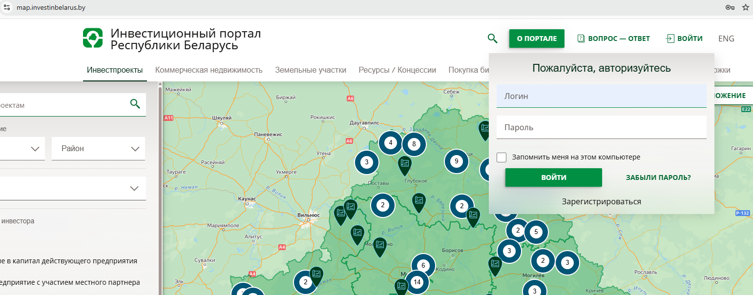

ВНЕСЕНИЕ ПРЕДЛОЖЕНИЯ
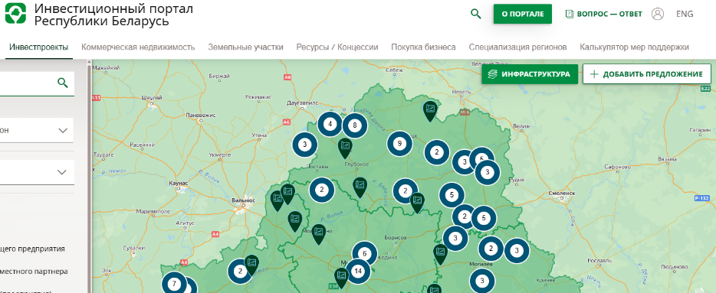
Нажмите «Добавить предложение» на главной странице портала. Выберите необходимую категорию: инвестиционный проект, покупка бизнеса, объекты недвижимости, земельные участки, природные ресурсы/концесcии.

или
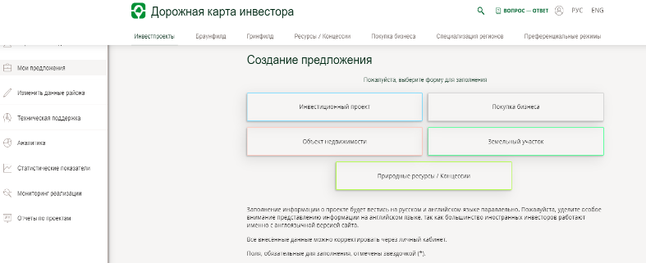

В личном кабинете пользователя в разделе «Мои предложения» нажмите кнопку «Добавить предложение» и выберите нужную форму для заполнения.

ВАЖНО ЗНАТЬ

- На портале размещаются только инвестиционные проекты, требующие участия инвестора. Проекты должны быть проработаны, иметь ТЭО или бизнес-план, иные исследования и расчеты.
- Название проекта должно быть кратким и емким, отражать его суть. В блоке «Описание проекта» разместите подробную информацию о содержании проекта, этапах его реализации, текущей стадии реализации, роли инвестора в проекте. Отразите спрос на продукцию, имеющиеся ресурсы, компании-партнеры, конкурентные преимущества и выгоды инвестора при реализации проекта.
- Для повышения привлекательности карточки проекта прикрепите несколько фото, презентацию, полезные ссылки на компанию или продукцию.
- Обратите внимание, что сумма инвестиций и иные финансовые показатели отображаются в тысячах долларов.
- На портале не размещаются объекты недвижимости площадью менее 300 м², полуразрушенные объекты, остатки строений, не представляющие инвестиционной ценности и непригодные к реконструкции.
- при размещении объектов недвижимости необходимо прилагать их фото как снаружи, так и внутри. Оценка внутреннего состояния и планировки объекта необходима для определения затрат на его ремонт, возможности внедрения технологических процессов.
- Если объект недвижимости продается на аукционе, необходимо указывать это в поле «Дополнительная информация», а также добавлять ссылку на страницу объекта на сайте организации, проводящей аукцион.
- При размещении земельного участка наличие актуального фото и схемы с отражением его границ обязательно.
- Уделите внимание описанию инженерной и транспортной инфраструктуры. От полноты их описания зависит привлекательность объекта недвижимости / участка для инвестора.
- Информация об инвестиционном предложении вносится на русском и английском языках.
- После внесения и сохранения инвестиционного предложения оно попадает на модерацию. Специалист проверяет инвестиционную составляющую предложения, корректность внесенных данных и перевода. При наличии замечаний предложение отправляется на редактирование с указанием причины.
- Для редактирования внесенных предложений и отслеживания их статуса войдите в личный кабинет и выберите «Мои предложения».
- При изменении статуса предложения на электронную почту, указанную при регистрации, будет направлено автоматическое письмо-уведомление.

КОНТАКТЫ ДЛЯ СВЯЗИ

8 017 200 22 19 | map@investinbelarus.by

